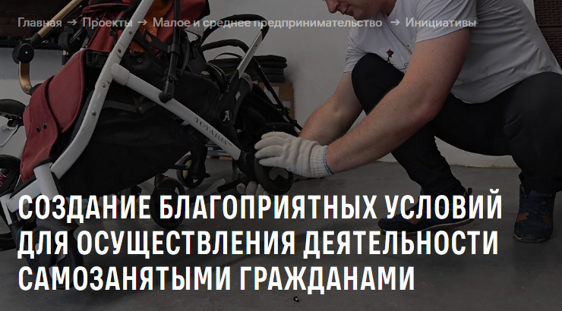

Плательщики налога на профессиональный доход смогут воспользоваться информационно-консультационными и образовательными услугами, прежде доступными малым и средним предпринимателям.

Для самозанятых действует особая [ставка налогообложения](https://xn--80aapampemcchfmo7a3c9ehj.xn--p1ai/opportunities/poluchit-lgotnuyu-nalogovuyu-stavku-kak-samozanyatyy).

Они также смогут получить микрозаймы по льготной ставке, не превышающей 1,5 размера ключевой ставки Банка России, в размере до 1 млн. рублей сроком на три года и воспользоваться льготным финансированием с помощью альтернативных финансовых инструментов, таких как краудинвестинговые и краудфандинговые платформы.

Несовершеннолетние предприниматели (начиная с 16 лет), впервые зарегистрированные в качестве самозанятых, получат дополнительный налоговый вычет в размере 1 МРОТ.

Самозанятые смогут бесплатно или на льготных условиях регистрироваться на электронных торговых площадках, получат доступ к льготной аренде государственного и муниципального имущества, а также смогут арендовать оборудованные рабочие места на производственных и офисных площадях в бизнес-инкубаторах и коворкингах или получить компенсацию по арендным платежам за пользование частными площадями.

В центрах «Мой бизнес» самозанятые могут получить консультации, пройти образовательные программы. Для самозанятых предусмотрен льготный доступ к сервисам по размещению продукции, товаров, работ (услуг) на коммерческих электронных площадках. Имеется возможность арендовать помещения в бизнес-инкубаторах и коворкингах, оснащенных необходимым оборудованием и функционирующих при поддержке Минэкономразвития, и (или) получить компенсацию за аренду частного помещения. При этом, самозанятые также могут пользоваться государственными и муниципальными помещениями.